国泰新点软件股份有限公司

地址：江苏张家港市经济开发区**(http://www.epint.com.cn)**

电话：0512-58188000传真：0512-58132373



**广西国资网上商城采购云平台**

**采购人操作手册**

目录

一、账号注册 4

二、登录系统 5

三、商品采购 6

1．直接采购 6

1.1挑选商品 6

2.2挑选供应商 7

2.3购物车结算 8

2.4完善订单信息 9

2.5订单提交 11

四、订单中心 11

1.1订单确认 11

1.2我的订单 12

1.3合同备案 13

1.4订单退货 14

五、采购计划 15

1.1采购计划 15

六、网上竞价 17

1.直接竞价 17

1.1我的竞价 18

1.2竞价结果 20

1.3反向竞价 21

七、我的关注 22

1.1关注的商品 23

1.2关注的店铺 24

八、我的商城 24

1.1我的商城 24

九、信息中心 25

1.1收货地址 25

十、采购需求 25

1.1采购需求 26

# 一、账号注册

供应商可以登录广西招标网（地址：www.guangxibid.com.cn），点击左上角的【网上商城入口】，

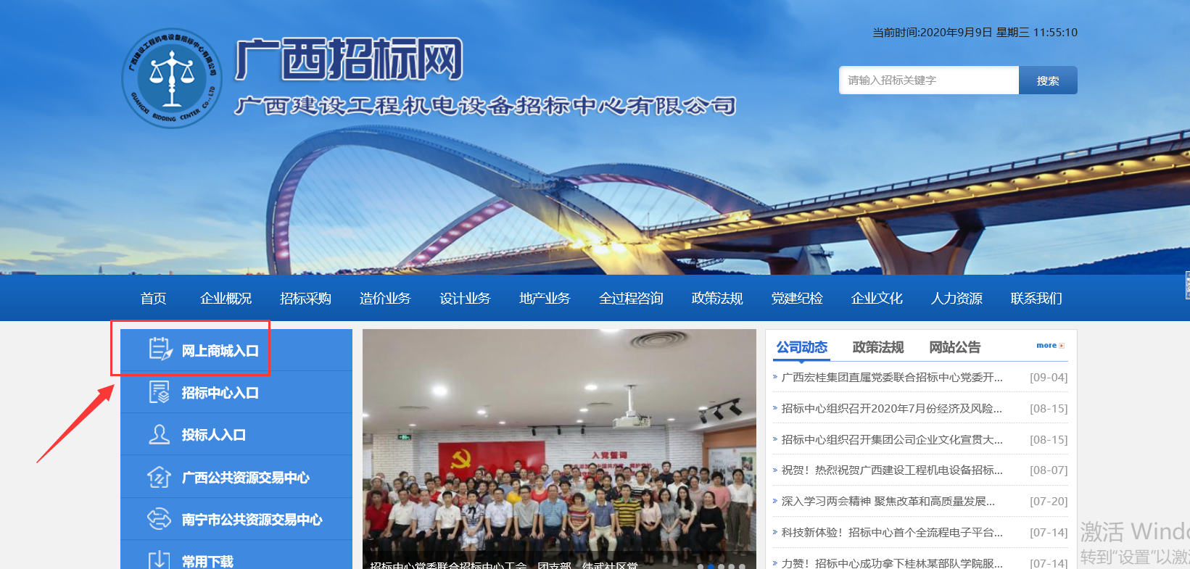

系统会自动跳转到广西国资网上商城采购云平台，然后点击左上角的【免费注册】，弹出注册的填写信息页面，如图：

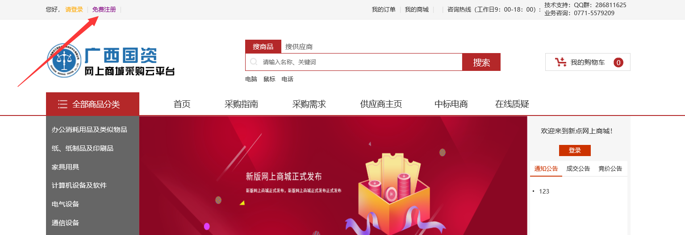 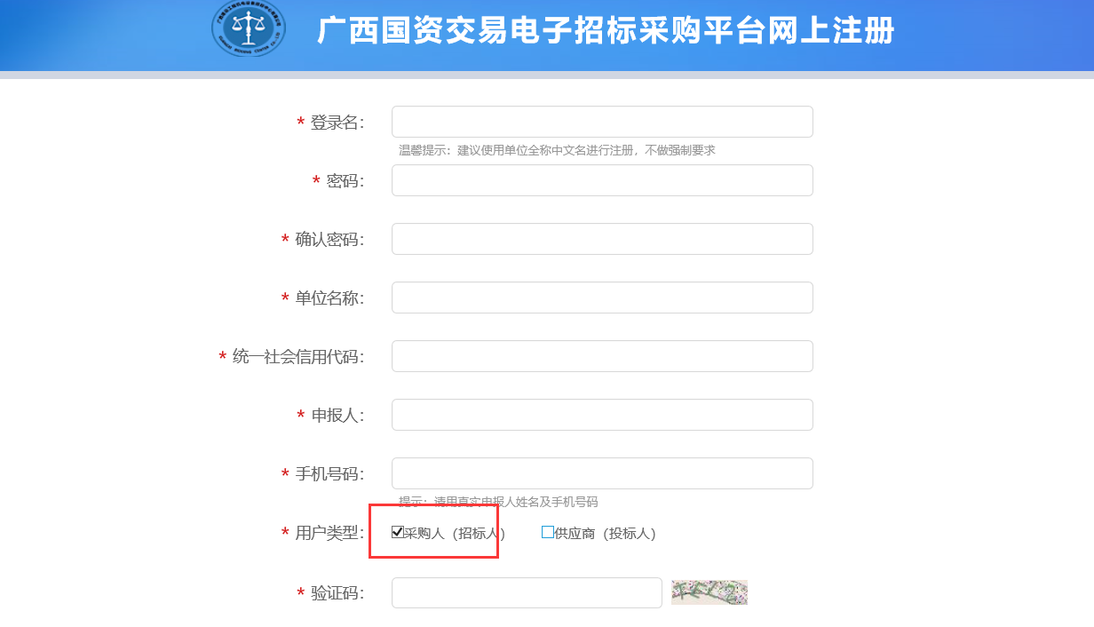

按照要求填写完成信息后，勾选供应商用户类型，然后输入验证码，点击最下面的【立即注册】，会弹出恭喜你，注册成功！点击【立即登录】，即可自动登录到系统。

# 二、登录系统

1、首页点击登录按钮，选择登录方式，若选择CA登录，需下载驱动。

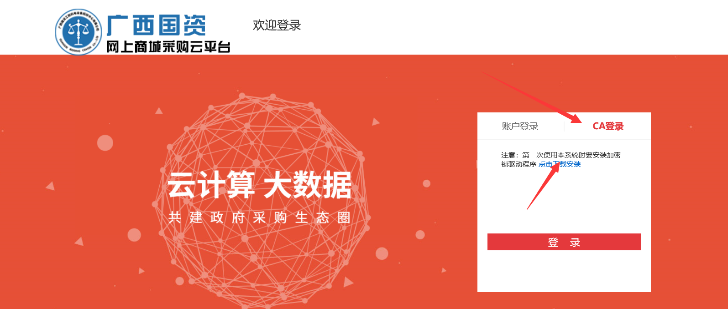

# 三、商品采购

## 1．直接采购

### 1.1挑选商品

直接在搜索框中输入想要购买的商品名，或点击左侧类目索引,打开相应商品类目，会显示这个类目下所有商品。

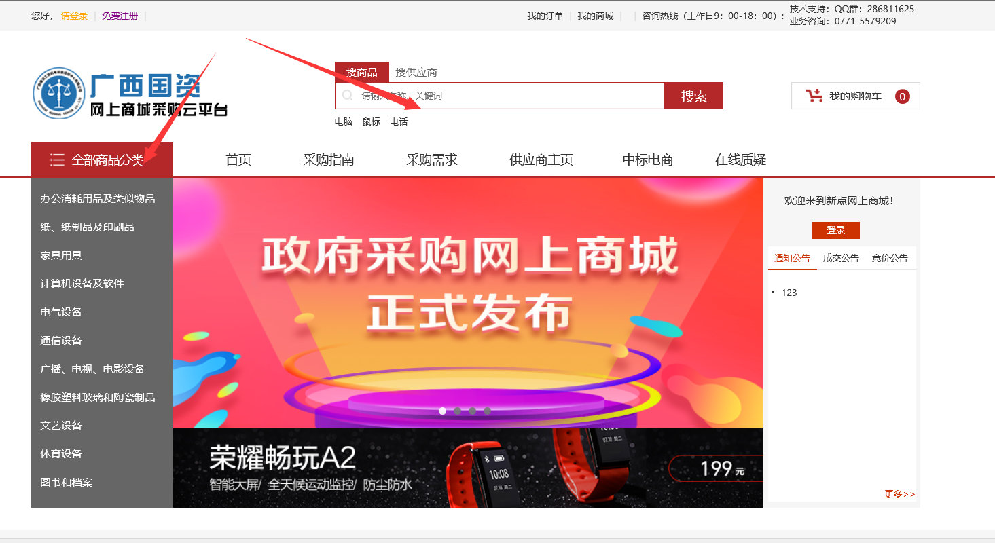

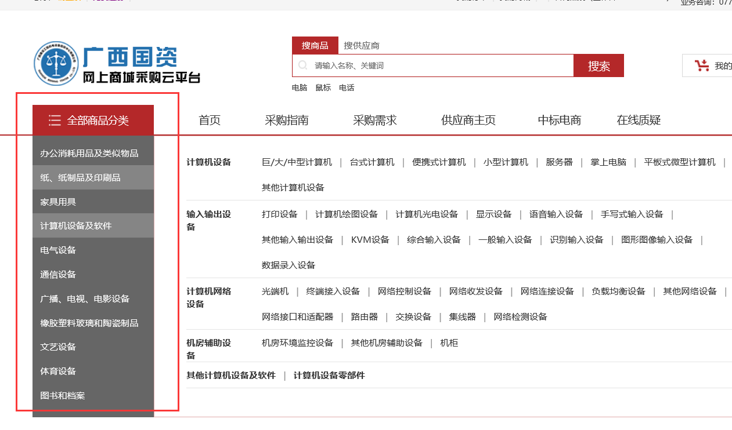

**备注：商城不允许销售医疗用品、定制特供等产品，软件类产品只允许销售操作系统，办公套件以及信息安全软件。**

### 2.2挑选供应商

点击商品图片，进入商品详情

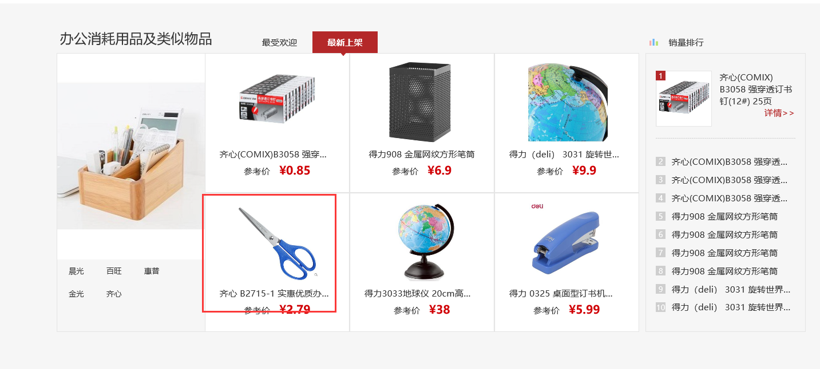

挑选送货地区，选择供应商

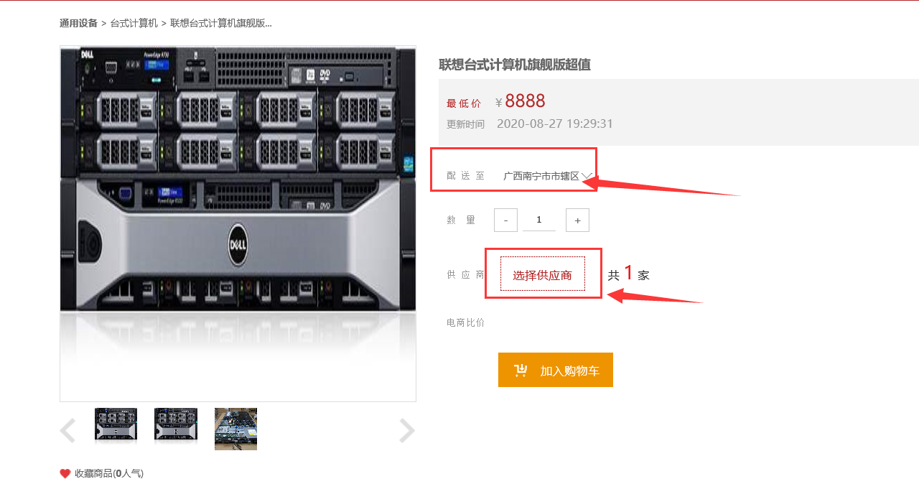

系统会根据所选地区，自动筛选出对此地区供货的供应商，点击选择供应商，可以查看报价信息

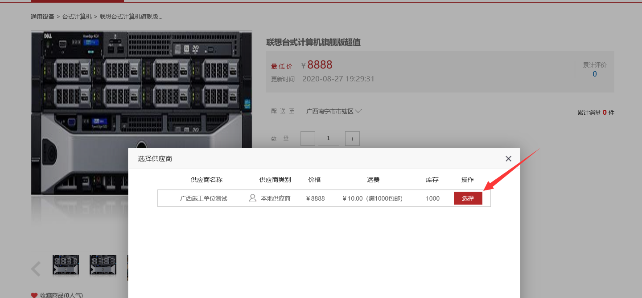

点击选择供应商，代表选择此供应商报价下单

### 2.3购物车结算

点击加入购物车-去购物车结算

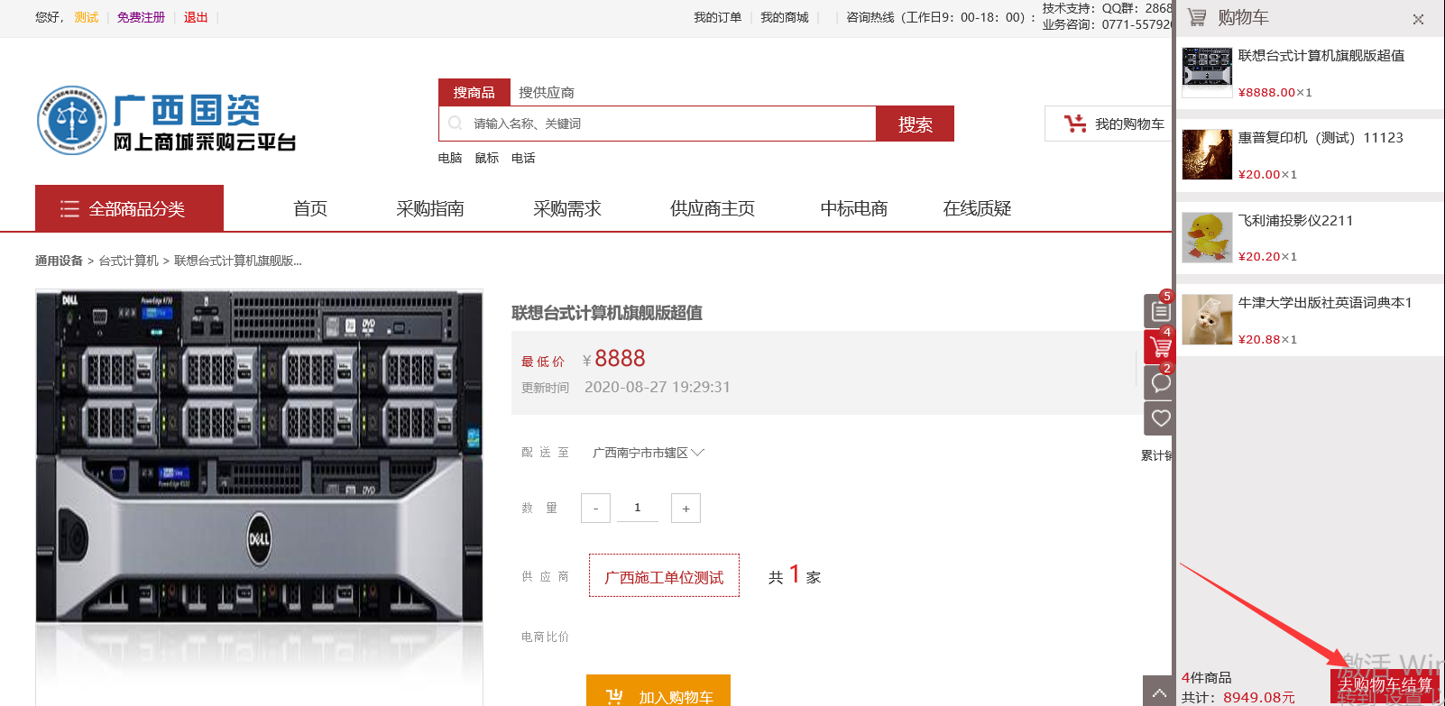

勾选商品，选择去结算

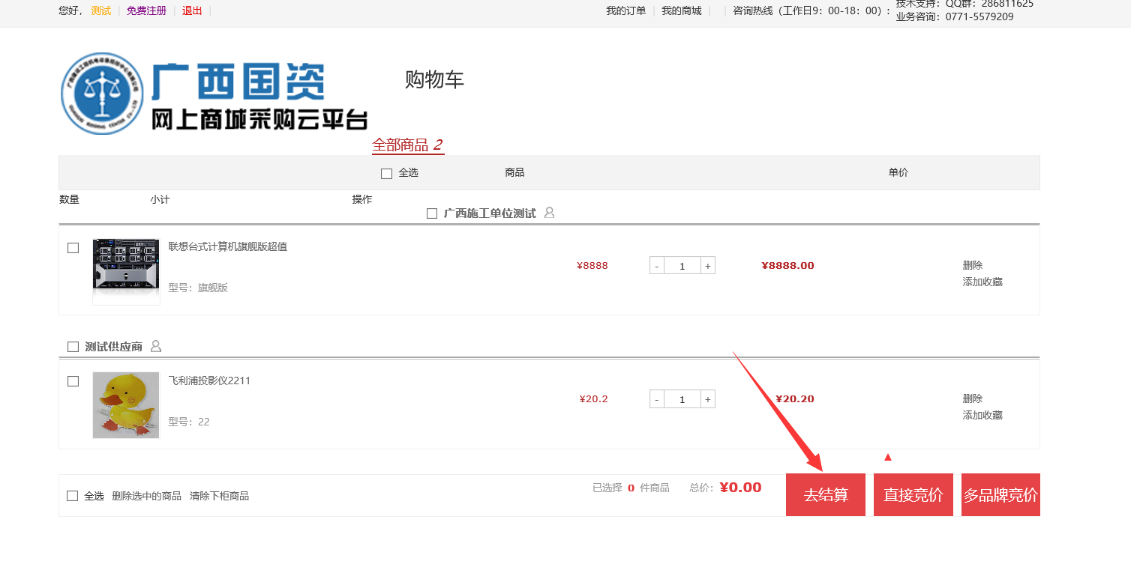

### 2.4完善订单信息

新增收货地址，选择是否关联采购计划，以及资金来源（采购计划可根据当地财政要求选择关联，财政系统跟商城对接的地区，任务书会直接下发到商城，点击选择可以直接关联：若财政系统没有对接商城，采购人根据实际申报的任务书自行在后台新增关联）

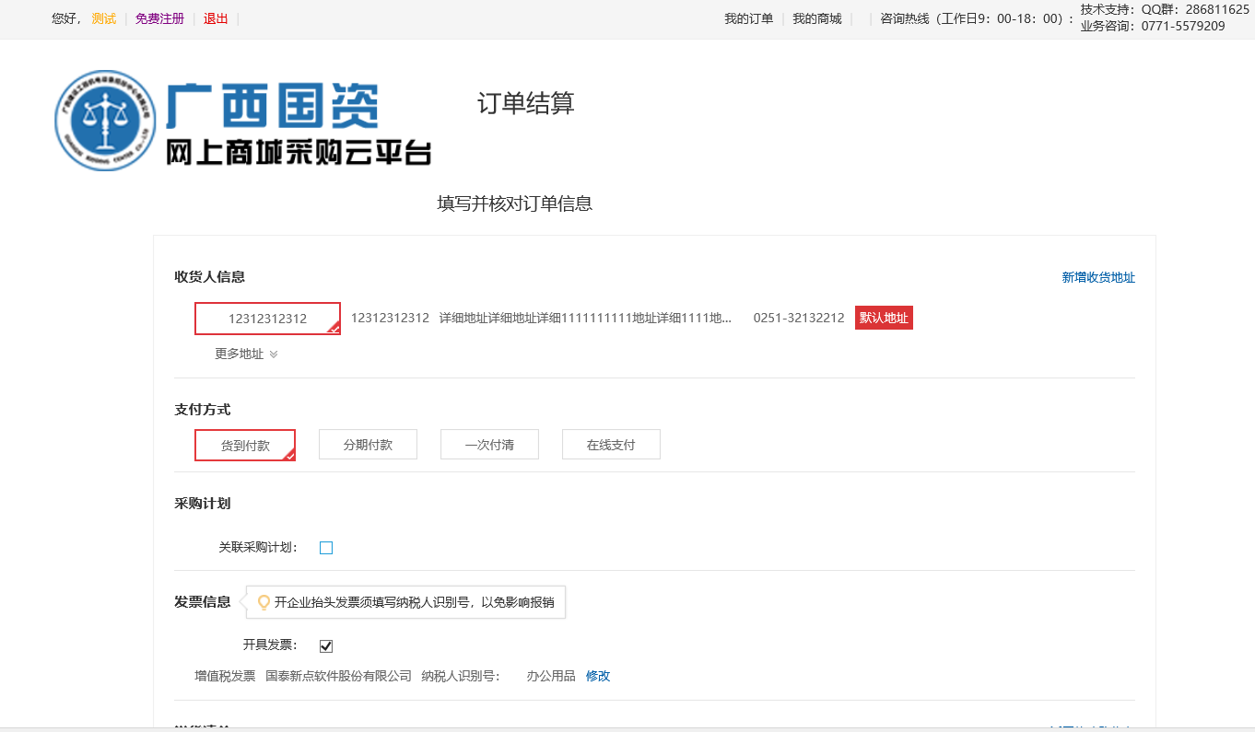

按照资金来源选择支付方式，支付方式有四种：

货到付款：采购人在收到货物后，进行线下付款，可以刷个人公务卡/银行卡。

分期付款：采购人在收到货物后，与供应商签订分期付款合同，按照约定的月份进行按揭支付。

一次付清：采购人收到货物后，一次性支付全部货款。

在线支付：又分为快捷支付、网银支付），目前不支持；

发票信息填写，账号密码登录的采购人一定把发票抬头信息填写准确，避免因信息不一致影响后续报销，若有补充说明也可以对订单添加备注。

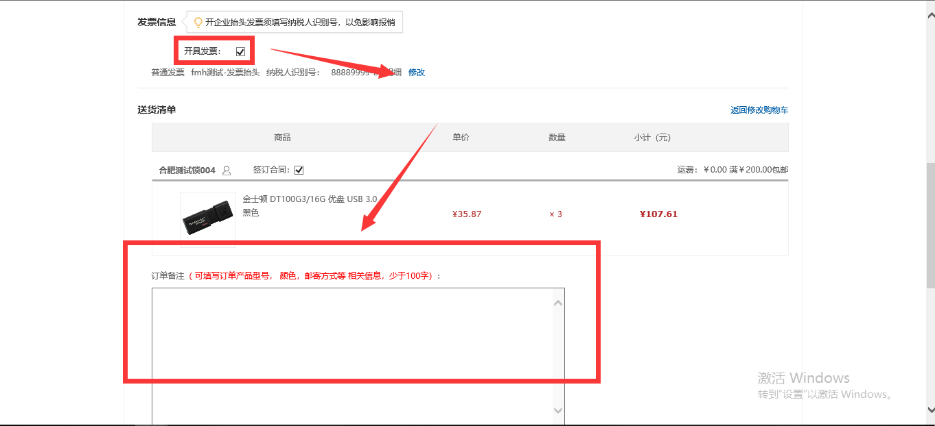

### 2.5订单提交

信息完善之后点击提交订单至管理员审核，或者与供应商商量可以议价之后，点击提交议价至供应商。

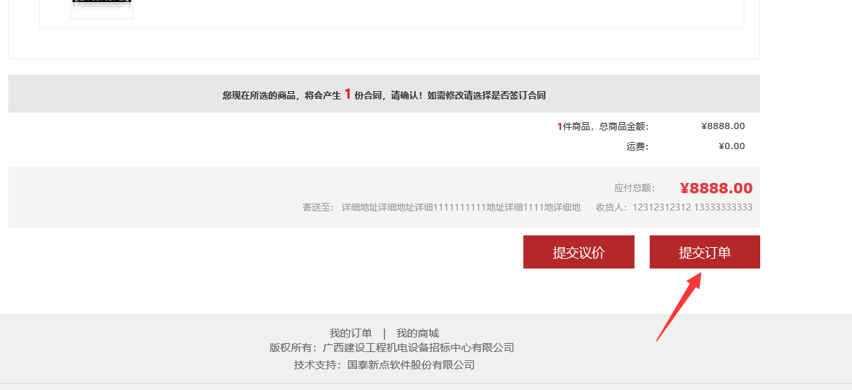

# 四、订单中心

### 1.1订单确认

订单提交成功后，点击左侧订单确认菜单，选择对应订单进行提交订单/查看详情等操作。供应商登记发货之前的订单状态在此菜单下查看

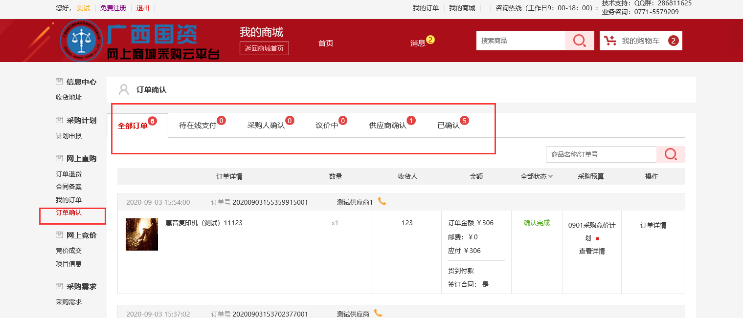

待在线支付：暂时不支持

待采购人确认：竞价成功后生成的订单在此栏目下展示，需采购人进行确认

议价中：议价订单首先会提交至此栏目下，供应商修改价格之后提交至采购人确认

待供应商确认：此栏目下的订单代表已经提交到供应商，等待供应商确认发货

已确认：供应商已确认的订单

### 1.2我的订单

供应商确认订单之后，订单状态在此菜单下查看

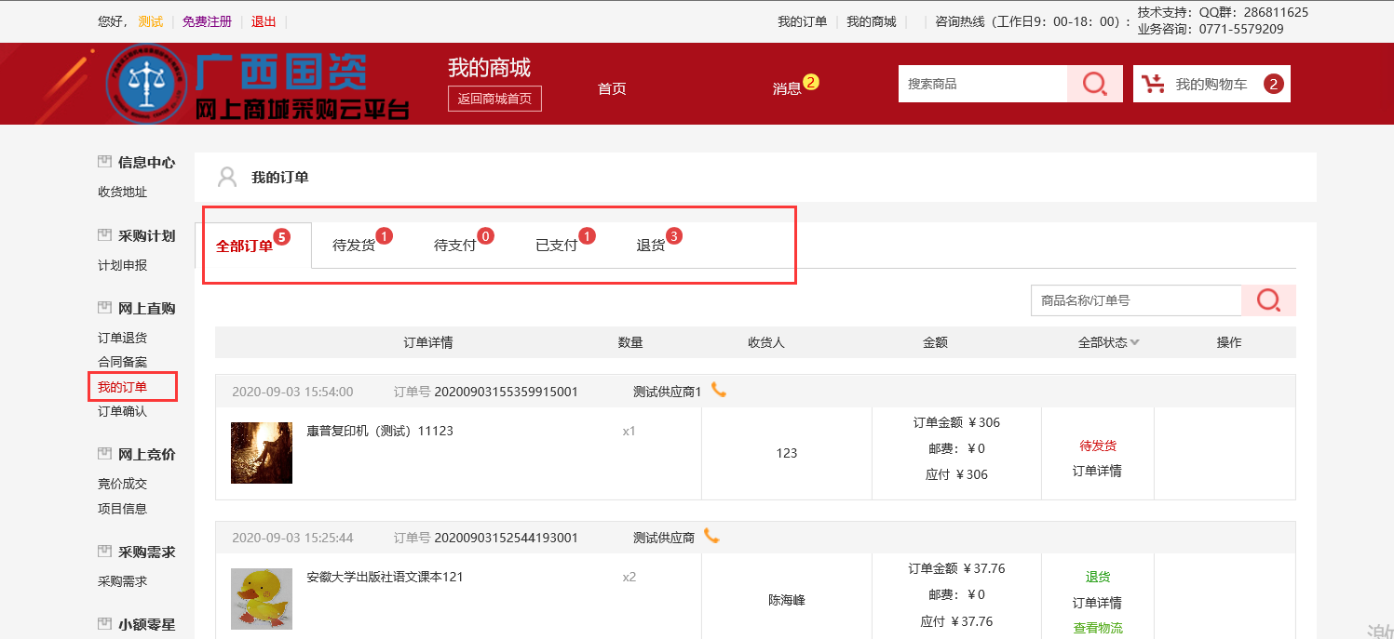

待发货：所有待发货的订单都在此展示，可联系供应商发货

待支付：待支付的订单；

已支付：已经支付的订单；

退货：所有退货的订单都会在此栏目下展示

备注：除竞价订单外，商城订单在供应商未登记发货前（即订单在待发货下）都是可以取消的，可以在“订单确认-已确认”下找到这笔订单，点查看详情取消订单。

### 1.3合同备案

合同签订，由供应商在后台生成电子合同提交采购单位确认，采购单位通过商城首页系统入口选择“订单”按钮，进入订单管理系统-合同备案进行合同确认。

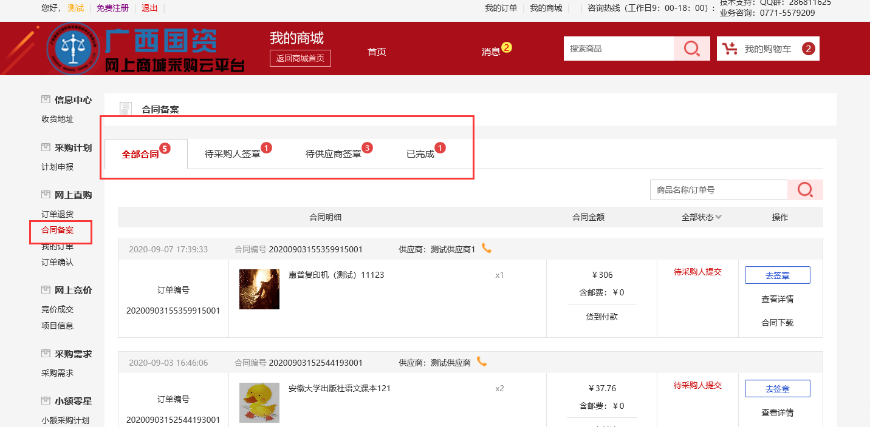

采购人和供应商可以使用系统提供的采购合同进行签署，也可以使用本单位固定的合同签署，线下盖章后上传至系统存档。

### 1.4订单退货

采购人通过此功能进行订单的退货处理

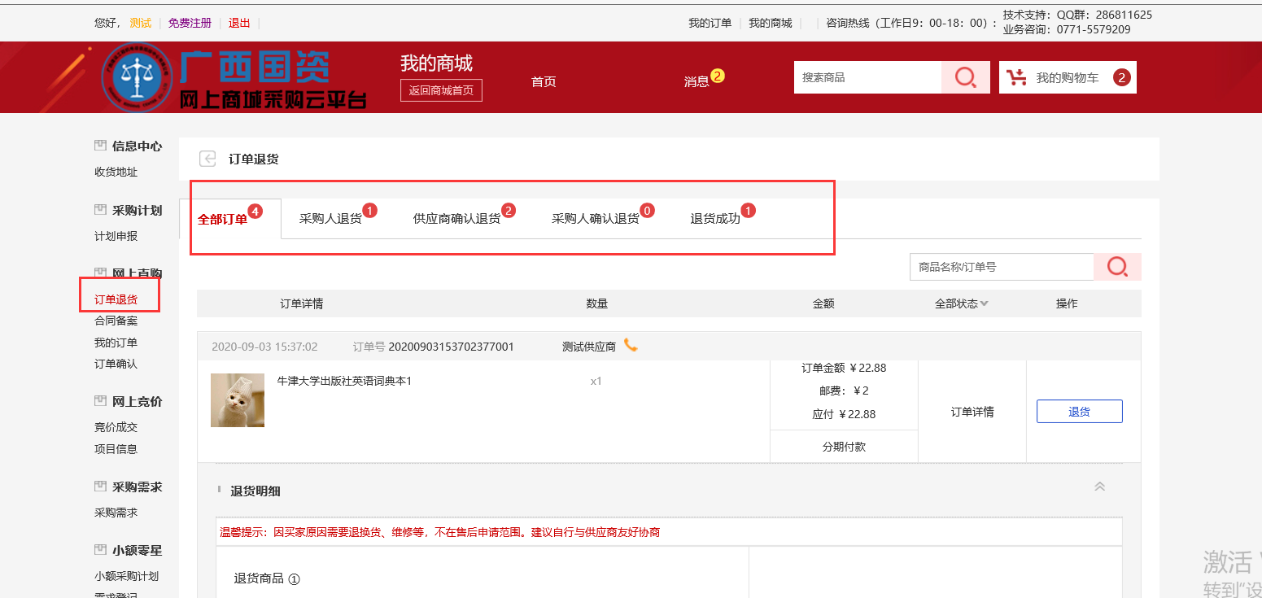

订单退货流程：采购人申请退货--供应商确认退货--采购人登记退货--供应商确认收货退货成功，若供应商不同意退货，则会申请广西国资交易中心管理员介入处理。

# 五、采购计划

采购计划是采购人根据当地财政规定申报的纸质任务书在系统的电子化体现，采购人自行登记，若已跟当地财政系统对接，可实现从财政一体化平台直接往商城下发任务书的功能

### 1.1采购计划

点击计划申报

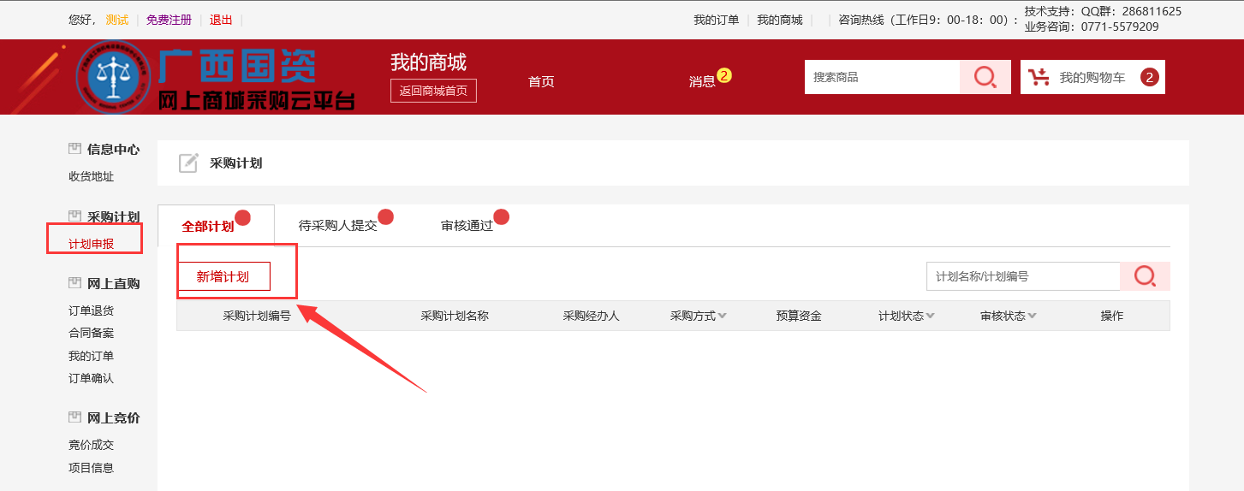

按照任务书内容，填写好相应的预算金额，备注信息，以及选好采购明细

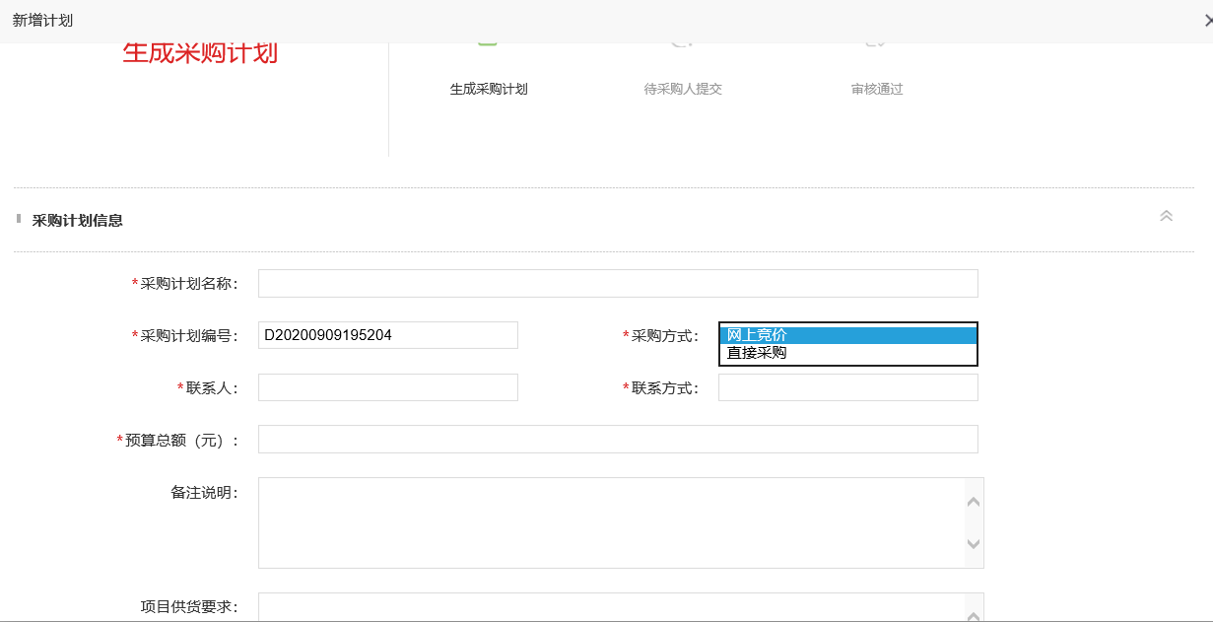

之后点击提交审核，审核通过之后则可在下单时与订单关联，订单会按照计划书内容进行判断执行。

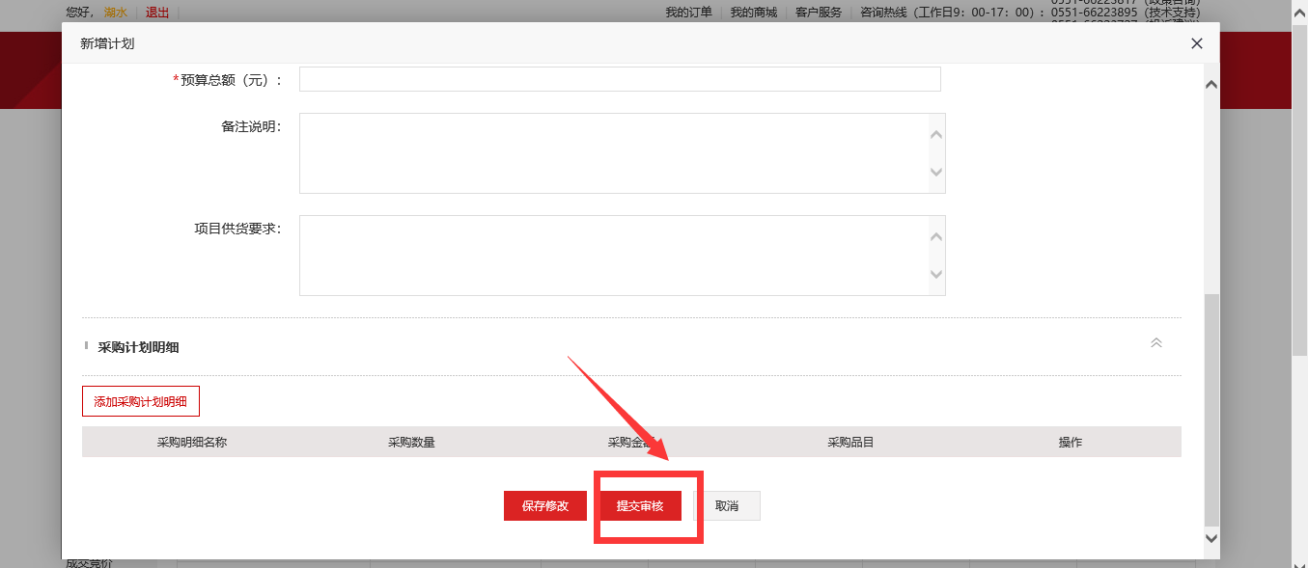

计划完成或者作废后可以点击相应状态进行登记确认，一旦登记过后，计划书无法再次使用

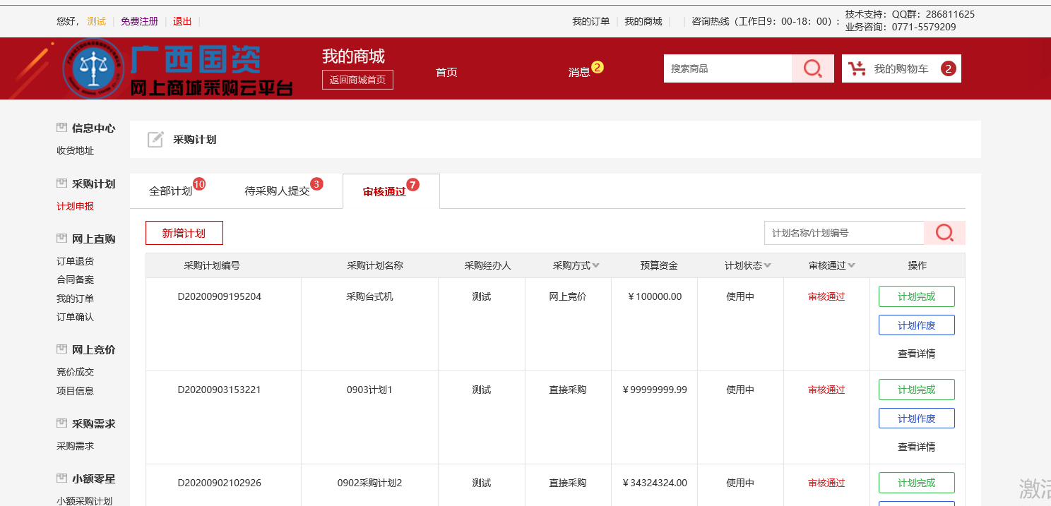

# 六、网上竞价

## 1.直接竞价

采购单位选择商品库中一件或多个商品发起竞价，系统以商城当前供应商最低报价总价或采购单位输入的预算价总价较低者作为限制价，竞价周期为竞价项目审核通过时间之后连续48小时（双休日自动顺延），报价时间截止后，最后轮次报价最低者成交（如报价相同，先报出该价格者优先成交），若未满三家报价，则该项目自动竞价失败，系统自动生成结果公告。

挑选需要竞价的商品加入购物车，点击直接竞价，提交竞价项目到订单管理后台，网上竞价-我的竞价下，进行项目信息的完善

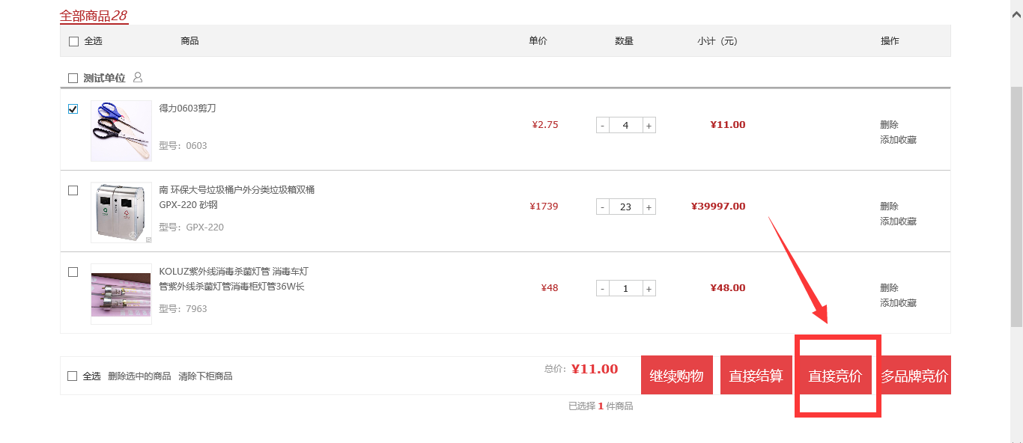

### 1.1我的竞价

查看竞价项目信息，网上竞价的项目首先会提交到待采购人提交，采购人在进行相应信息的确认和修改

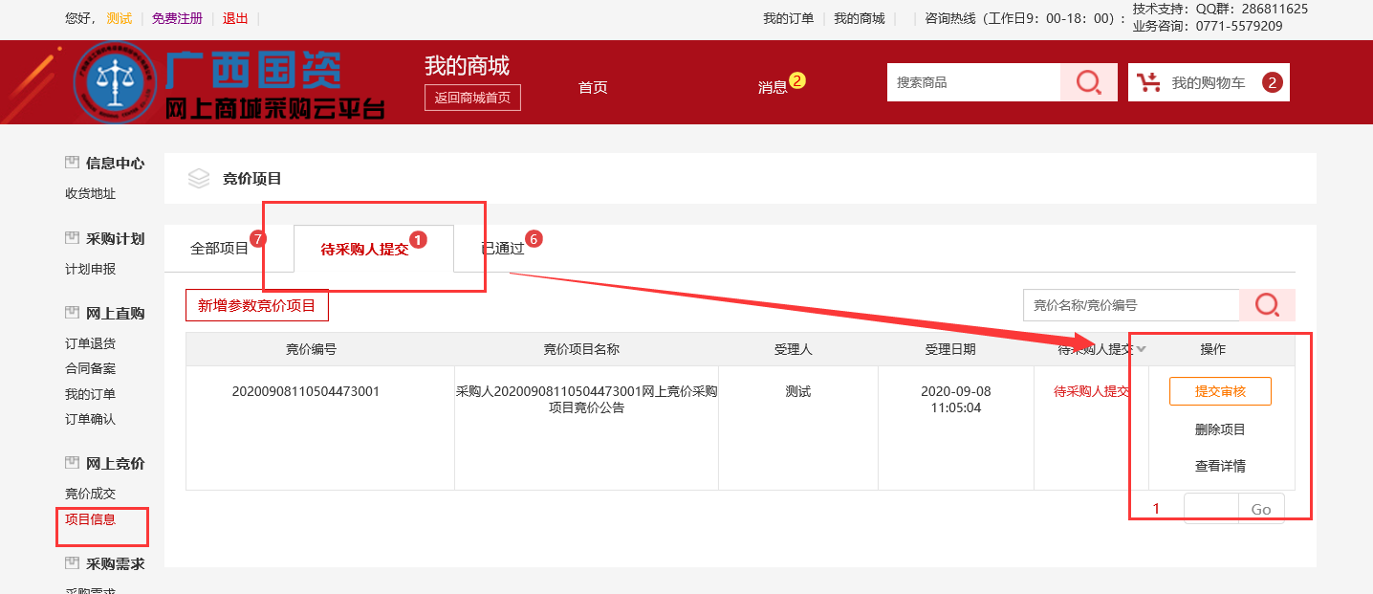

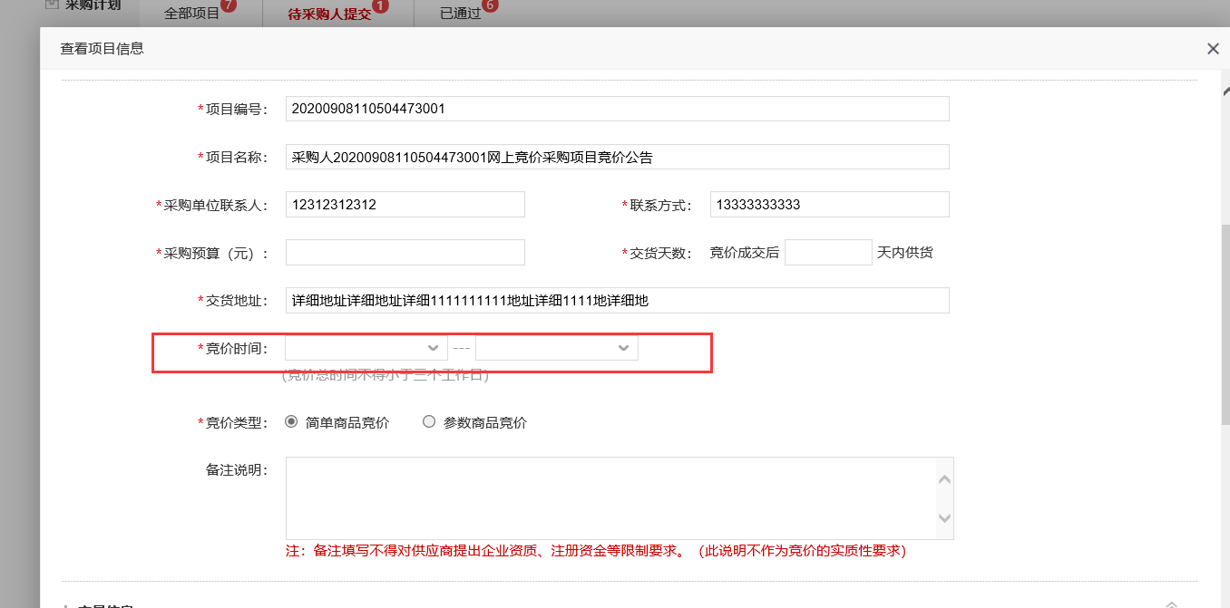

然后提交审核通过后则在审核通过展示

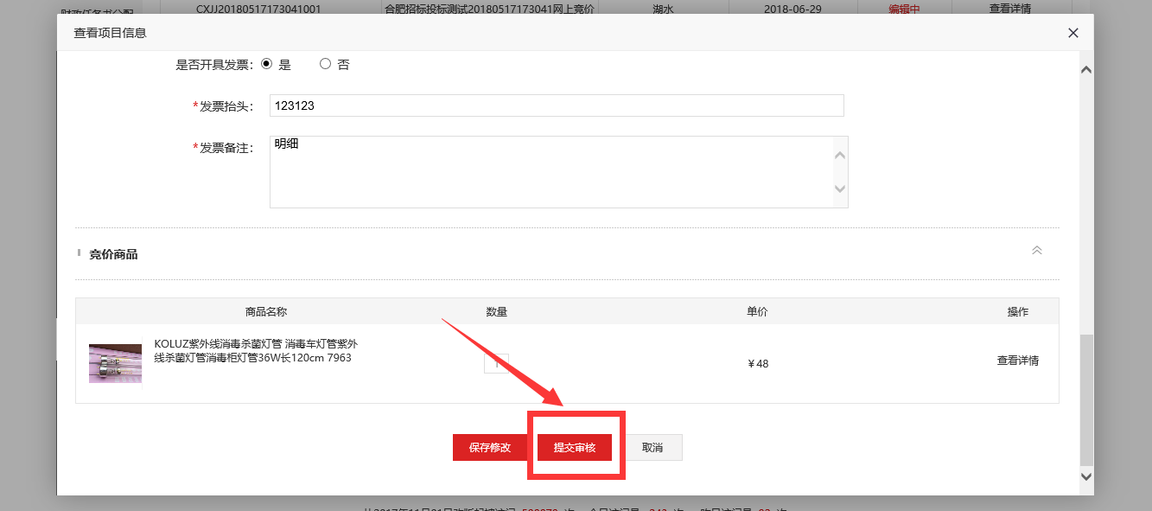

此时也会在首页生成竞价公告

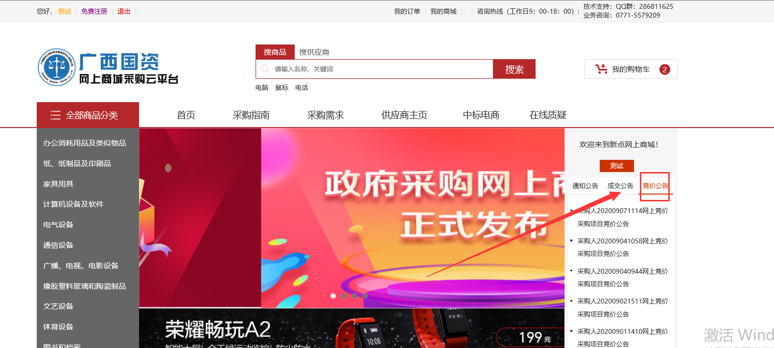

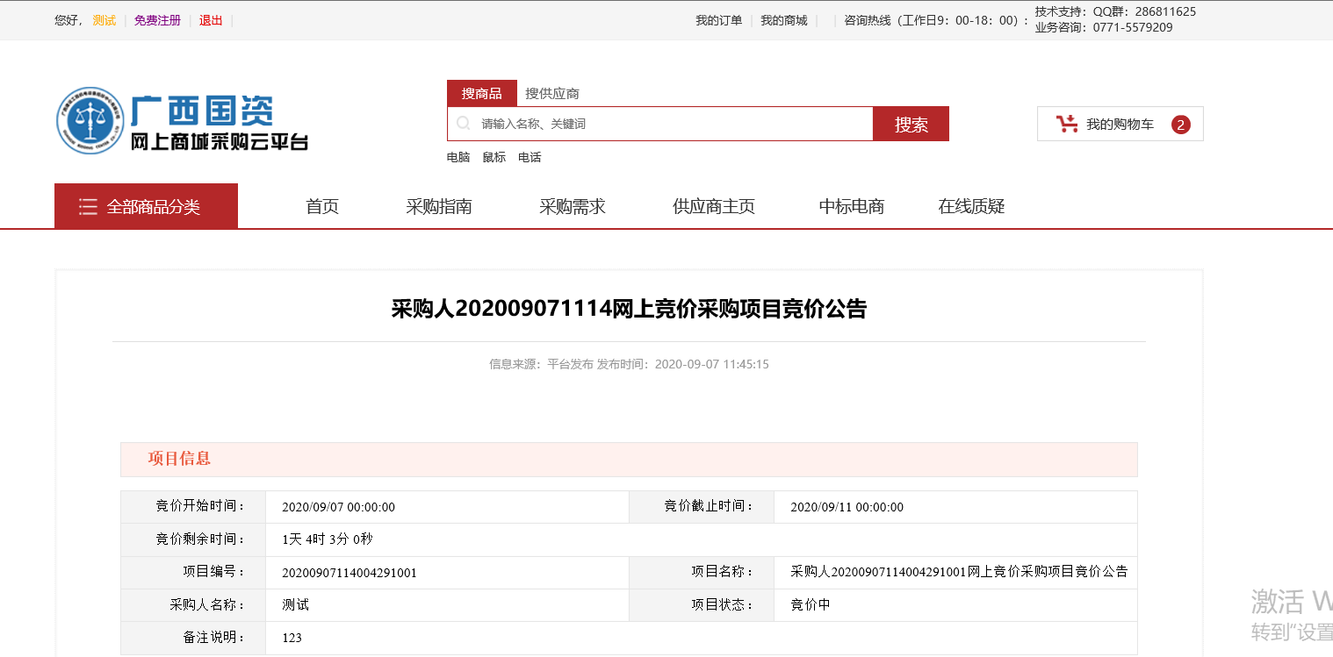

### 1.2竞价结果

竞价结果在此菜单下展示，竞价状态分为：全部项目、已结束、已成交。

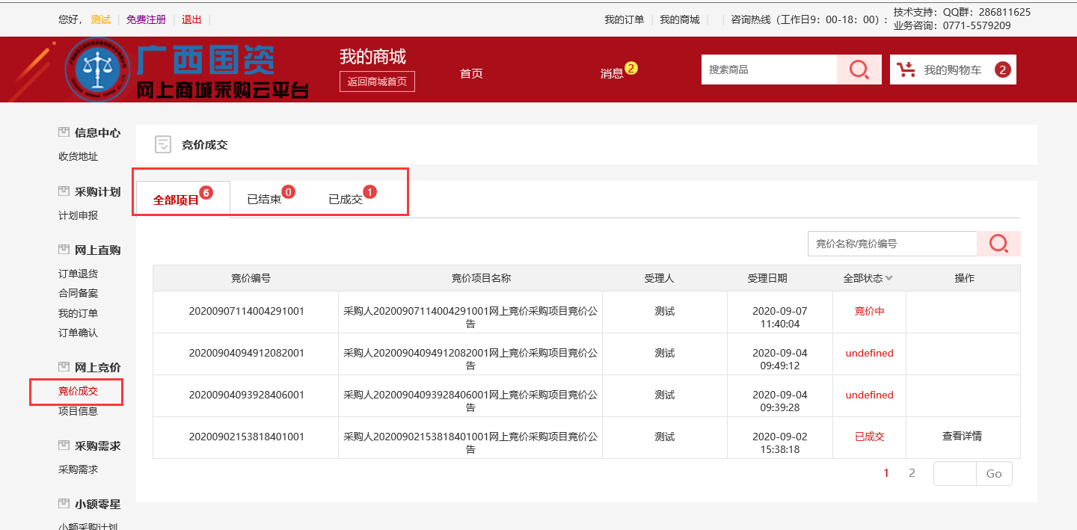

竞价成交的项目，代表已经有供应商中标，此时可以点击“订单操作”，跳至订单确认-待采购人提交，进行竞价结果订单确认。

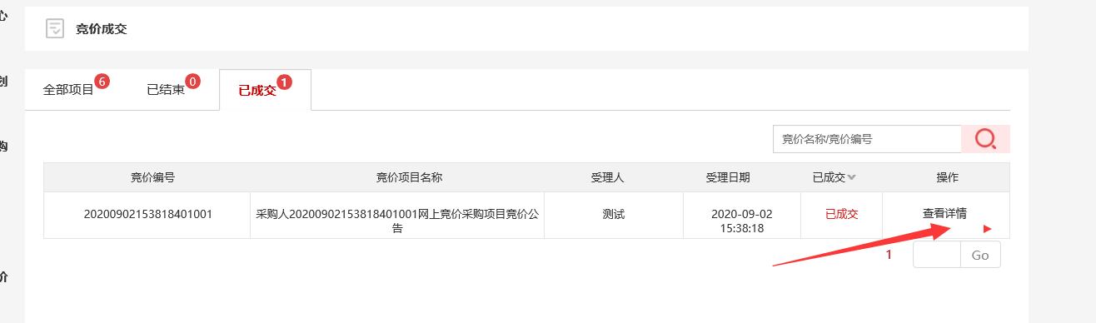

### 1.3反向竞价

采购单位选择商品库中同类目下多个品牌（不少于三个且商品所有报价的均价彼此之间不能超过10%）的商品发起竞价，系统以商城当前供应商最低报价总价或采购单位输入的预算价总价较低者作为限制价，竞价周期为竞价项目审核通过时间之后连续48小时（双休日自动顺延），报价时间截止后，最后轮次报价最低者成交（如报价相同，先报出该价格者优先成交），若未满三家报价，则该项目自动竞价失败，系统自动生成结果公告。

选择同一类目下不同品牌的三个商品加入购物车，点击多品牌竞价，提交至后台网上竞价-我的竞价，进行竞价项目信息的完善，后续流程和直接竞价的流程一致。

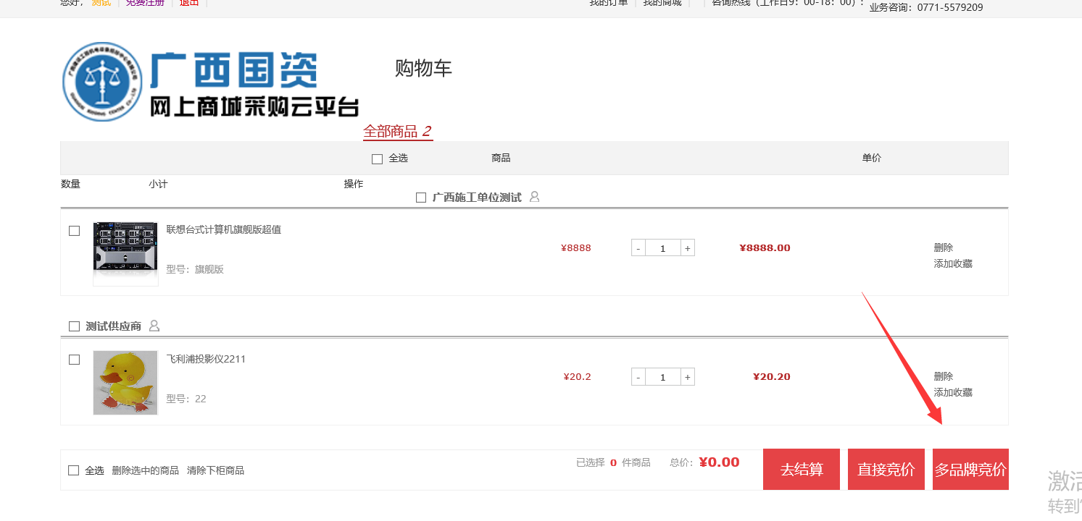

商城购物车增加反向竞价商品推荐功能，此功能是为了解决采购人不好挑选反向竞价商品的问题。

先挑选一个商品加入到购物车中，然后到购物车中选中这个商品，然后点击反向竞价商品推荐按钮，就会显示目前这个类目下所有与这个商品差价不超过10%。

# 七、我的关注

### 1.1关注的商品

此栏目下展示采购人收藏的商品，可先收藏，之后再进行购买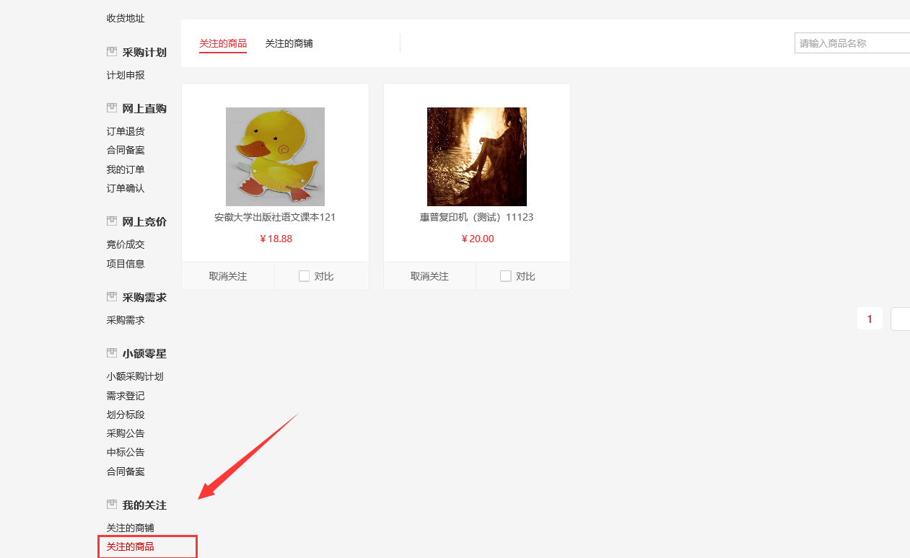

还有对比功能，筛选更多的商品供采购人选择

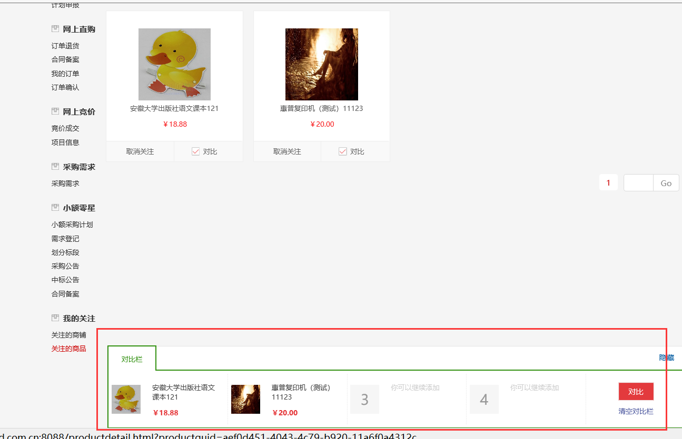

### 1.2关注的店铺

此栏目展示采购人收藏的店铺，可以选择喜欢的供应商，加入收藏之后，通过后台可直接进入供应商店铺进行商品购买。

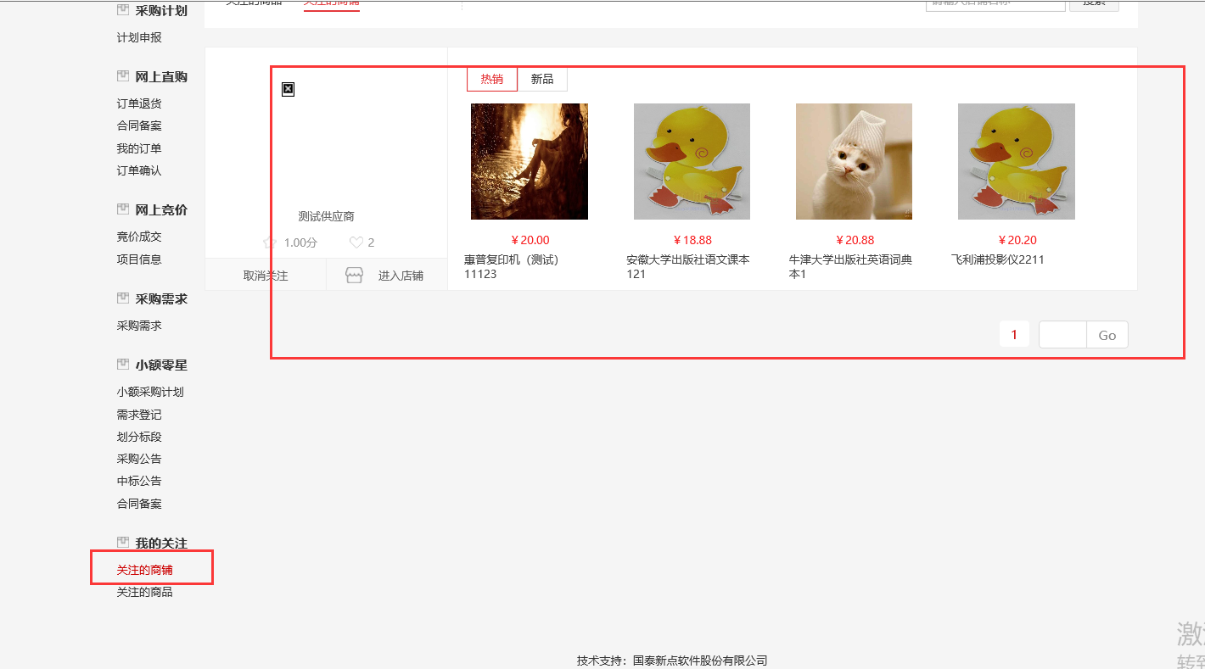

# 八、我的商城

### 1.1我的商城

可以查看单位信息和预算金额、采购金额和交易概况。

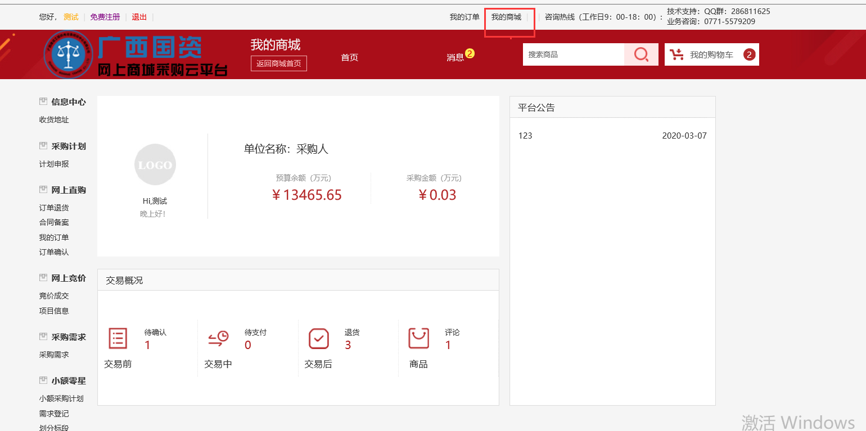

# 九、信息中心

### 1.1收货地址

订单的收货地址管理，可以设定默认收货地址，在进行商品下单时，自动默认选择，方便快捷，地址最多可设置5个

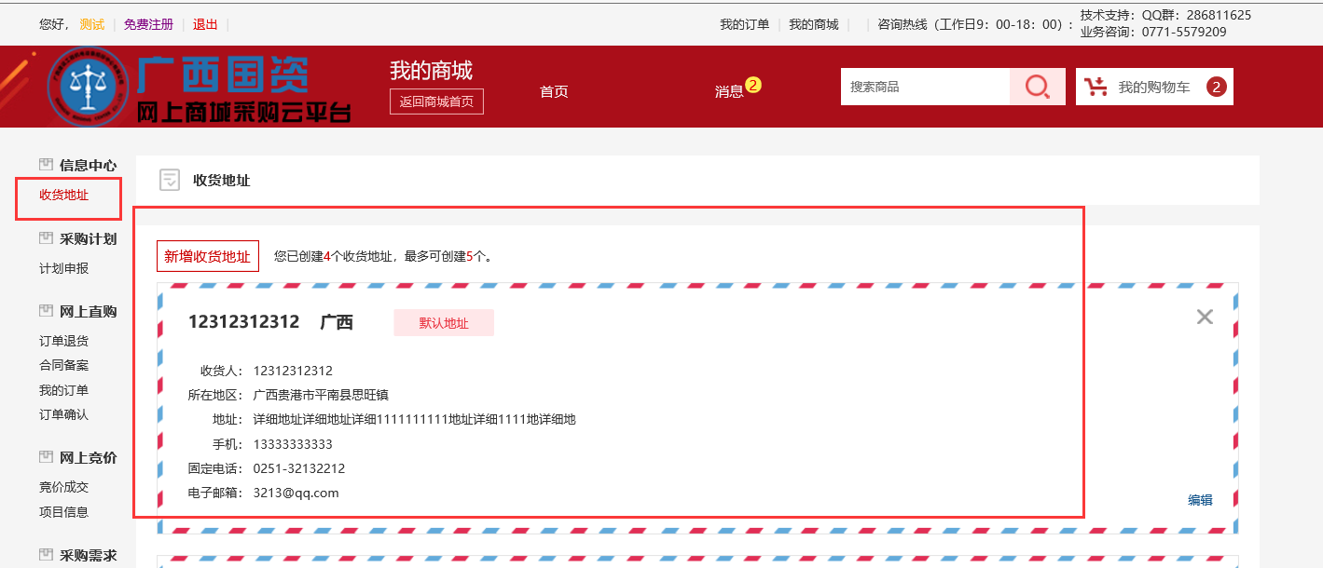

# 十、采购需求

指采购人想要购买商城上目前还没有上架的商品，自主登记在别的主流网站看的商品参考链接信息，以发布需求的形式让供应商进行商品上架并回复

### 1.1采购需求

点击 “采购需求新增”，进入信息填写界面按照提示进行信息完善页面，发布所想购买但商城没有的商品，供应商看到后会进行相应并上架相关商品。填写完成后点击发布信息即可

点击新增采购需求

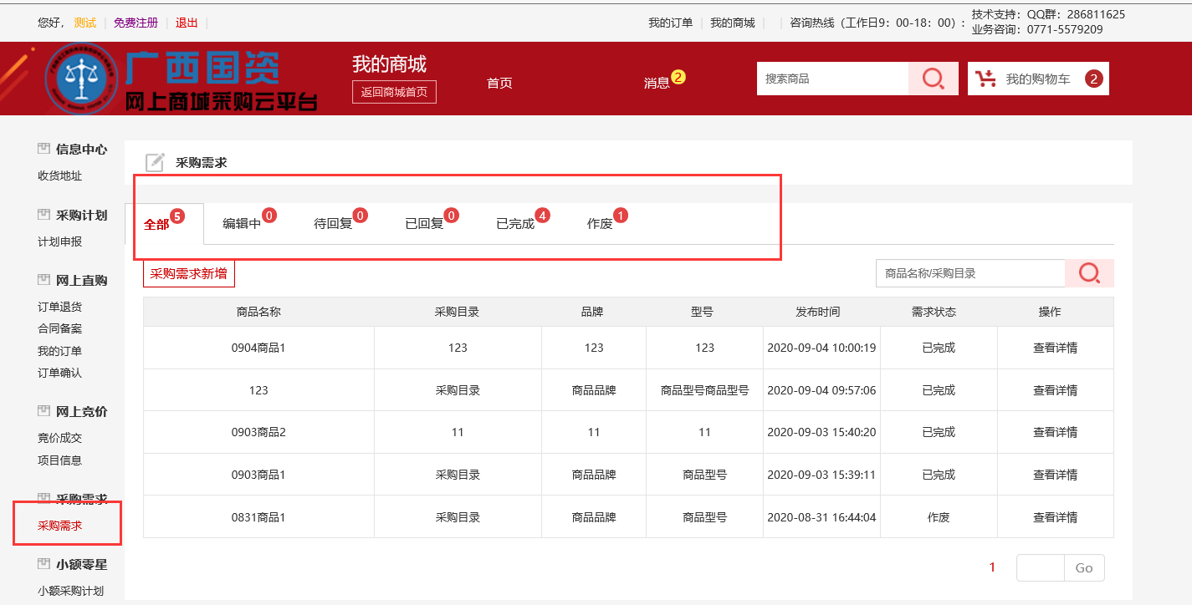

完善需求信息

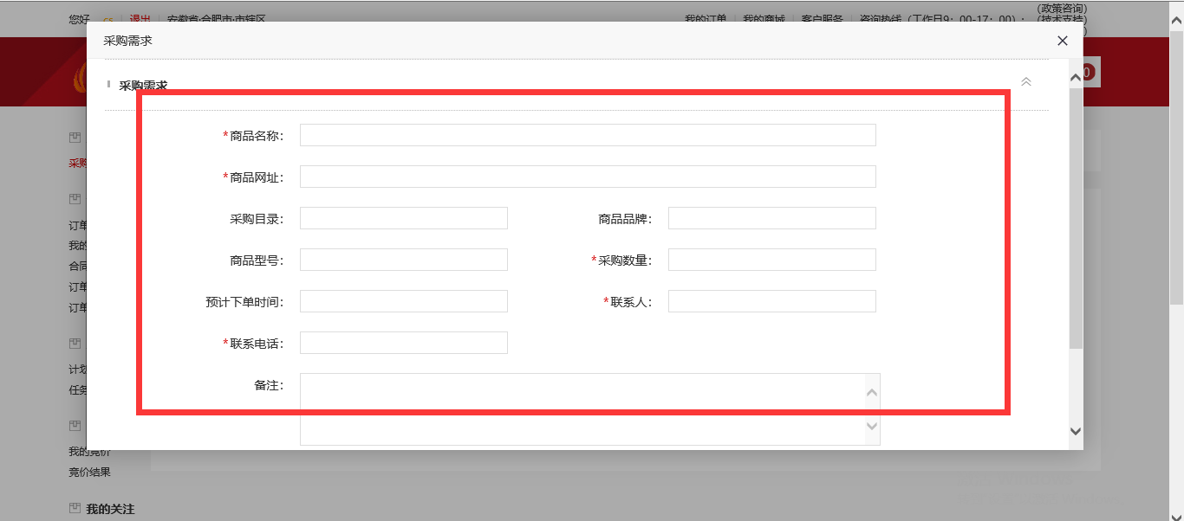

点击发布信息

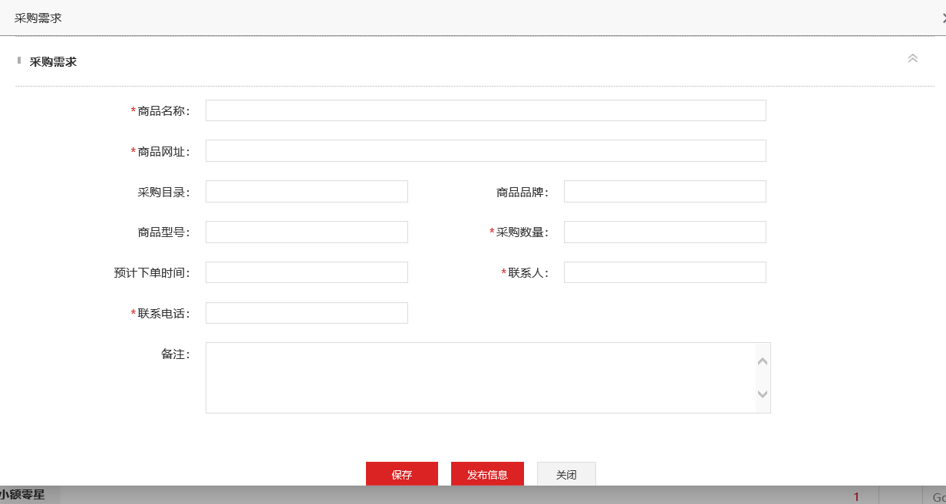

需求发布出来之后状态变为待回复，等待供应商响应。若有供应商回复，则需求状态变为已回复，此时需要采购人确认回复是否满意，若满意点击需求完成，完成之后，此需求供应商无法在进行回复，否则继续等待别的供应商进行回复

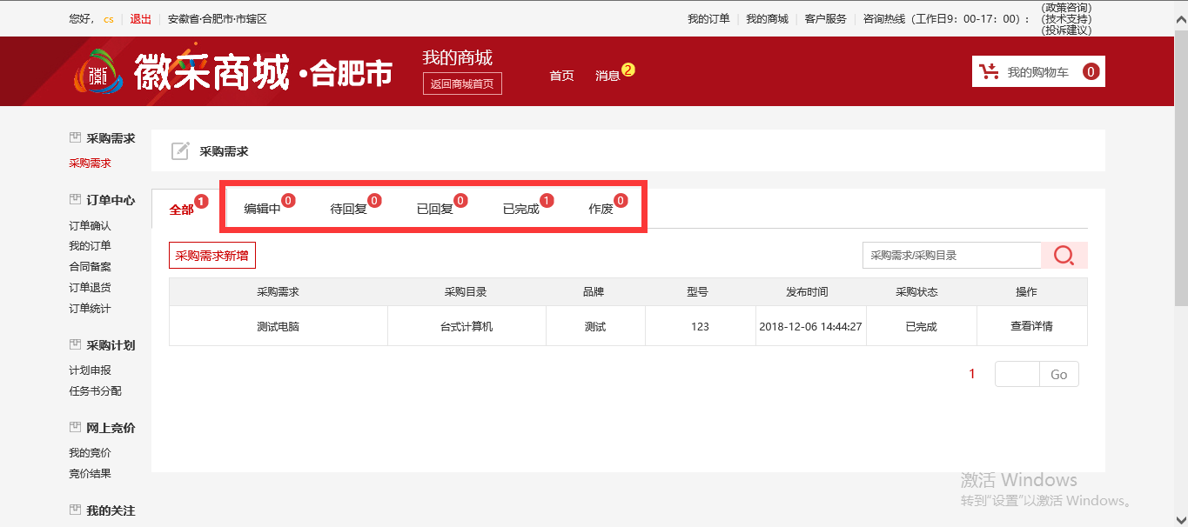

若选择到合适的链接

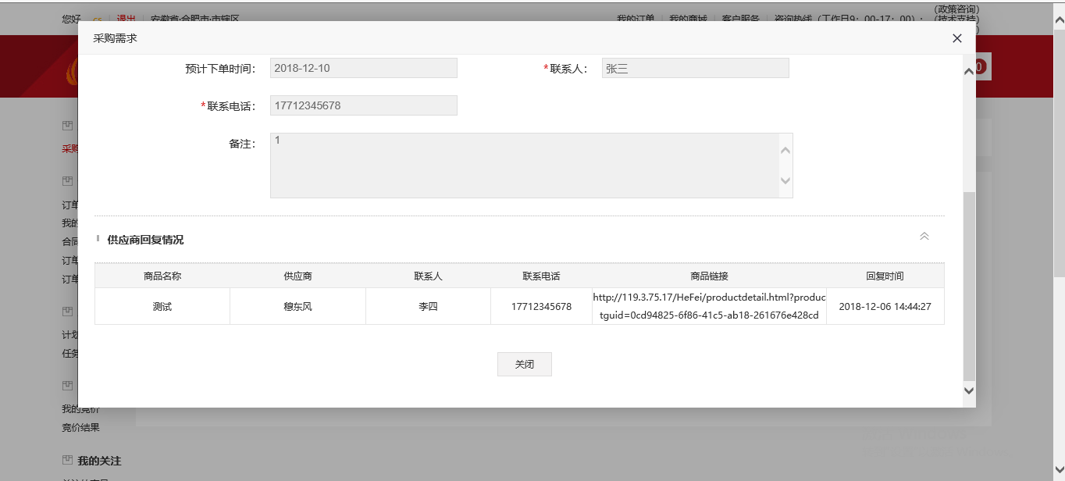

则可以点击完成，则此需求不可再被供应商回复

